学工系统假期留校模块操作说明（学生）

操作步骤如下：
一、输入网址：http://xgxt.wsyu.edu.cn 进入登录界面；
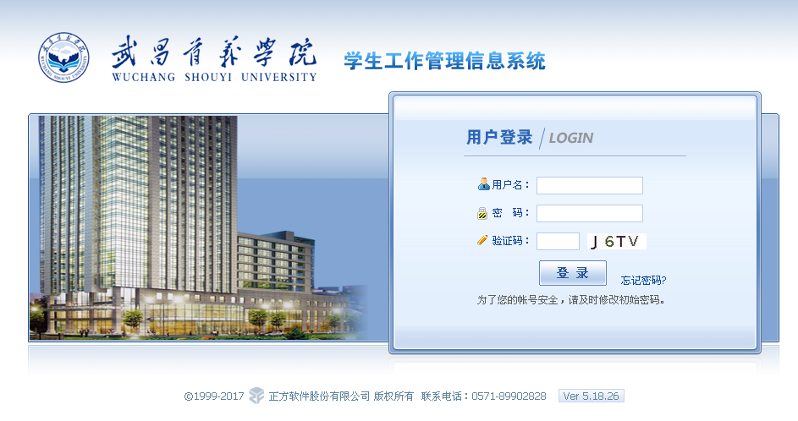

二、用户名为学号；首次登录学生密码为身份证号码后6位，如含字母X，输入密码时输入大写X，另首次登录需要修改密码，修改后请牢记！再次登录如忘记密码可找辅导员进行密码重置；

三、在【日常事务】模块下单击【假期留校】栏目，点击【申请】按钮进行假期留校信息填写，选择“留校开始时间”及“留校截止时间”，书写“留校原因”，并提交申请，如下图所示，即可在系统完成留校申请；
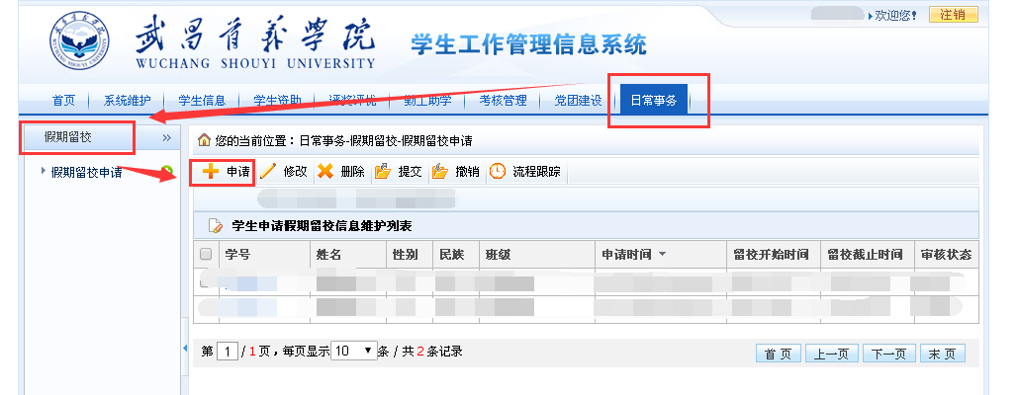
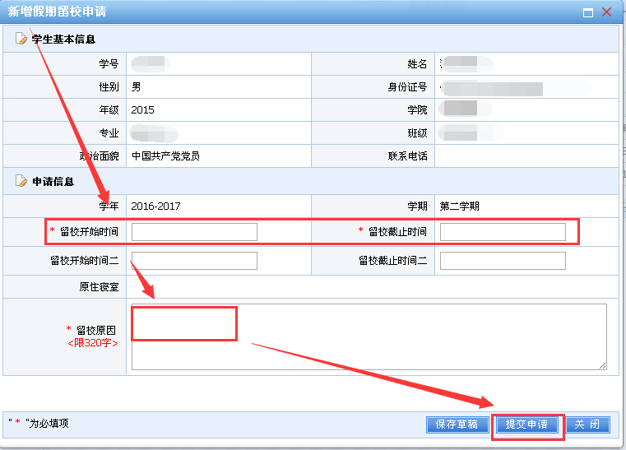

四、如有信息填写错误的学生，请在辅导员审核之前先进行【撤销】操作，再进行【修改】，修改完成，保存草稿，点击【提交】按钮，此时修改完成，等待审核；
